**学习主题：队列进行曲**

1. **学习目标**

同学们，今天我们学习的主题是“队列进行曲”，这节课我们将在欣赏《中国人民解放军进行曲》的活动中，建立对“进行曲”概念的认知，通过聆听、演唱感知队列进行曲的音乐特点，记忆第一乐段主题旋律；能够判断乐曲管乐合奏的演奏形式。

1. **学习活动**

活动1：让我们从你学过的歌曲《红星歌》开始今天的音乐之旅吧。请你边唱歌曲边踏步。

活动2：请你先听乐曲前两段，边听边思考：乐曲的情绪、节拍和演奏形式是怎样的。（听后选择恰当的词语进行连线）

活动3：进行曲的速度一般称为“进行速度”，下面请你体验一下这种速度。老师将播放15秒钟音乐片段，请你数一数15秒钟音乐进行了多少拍。请一边打着稳定拍一边数，注意力一定要集中哦。

活动4：请你完整欣赏军乐团演奏的《中国人民解放军进行曲》，请你边打着拍子边用“da”哼唱，感受一下乐曲中哪一种节奏型出现的比较多。

活动5：请你看着乐谱，跟着音响再哼唱一次，数一数附点节奏和切分节奏在乐曲中各出现了几次。

活动6：我们来接唱第一乐段的主题旋律，请你唱方框中的旋律，再感受一下进行曲的节奏特点。

活动7：请你唱第一乐句和第三乐句，感受一下旋律进行是平稳的还是跳跃的。

活动8：《中国人民解放军进行曲》在1988年7月25日，经中共中央批准，中央军委决定将其定为《中国人民解放军军歌》，相信你们在观看国庆阅兵式表演时一定听到过这首歌曲，让我们再一次回顾这激动人心的场面，感受中国人民军队豪迈威武的军威吧。

1. **学习资源**
2. **管乐合奏：《中国人民解放军进行曲》**

**引子+第一乐段+第二乐段主题**

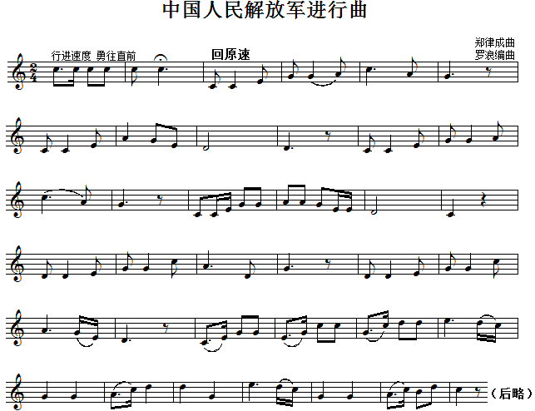

1. **简明音乐小词典《中国人民解放军进行曲》曲作者：郑律成**

郑律成（1818—1876）中国作曲家，原籍朝鲜。1933年来华参加抗日活动，同时学习声乐。1937年入延安鲁迅艺术学院音乐系学习。后任该院声乐教师。1950年定居中国，从事创作。代表作有：歌曲《延安颂》、《八路军进行曲》（即《中国人民解放军进行曲》）、《延水谣》、《采伐歌》、儿童歌曲《我们多么幸福》、歌剧《望夫云》等。

1. **义务教育教科书音乐五年级下册第4课**

**《中国人民解放军进行曲》创作年代及出处：**

